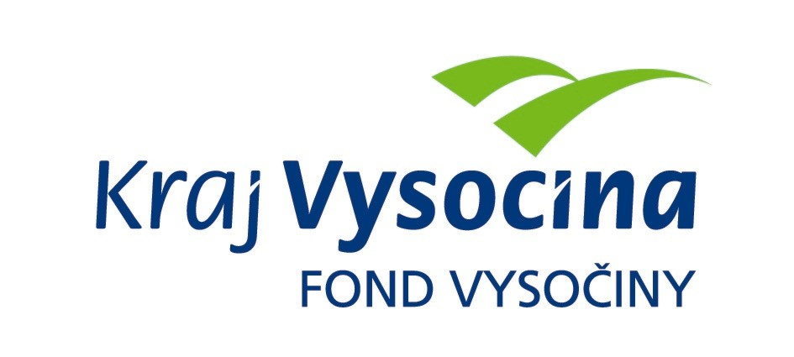

Informativní statistická tabulka
projektu strojové úpravy lyžařských běžeckých tras
(pro podprogram A)

ID dotace
(dle smlouvy o poskytnutí dotace)
Příjemce dotace
Strojová úprava lyžařských běžeckých tras  (zvolte relevantní) |  | DODAVATELSKY
 |  | VLASTNÍMI SILAMI
Technika použitá na úpravu tras | Počet najetých km
rolba
skútr nebo čtyřkolka
jiné (uveďte)
Celkový počet najetých km
Celkové náklady projektu (v Kč)

V případě úpravy lyžařských běžeckých tras vlastními silami:
Celkové náklady projektu (v Kč):
- z toho náklady na pohonné hmoty a maziva
rolba
skútr nebo čtyřkolka
jiné (uveďte)
- z toho náklady na opravy a udržování a nákup materiálu (servisní náklady do max. částky 10 tis. Kč)
- z toho náklady na platy zaměstnanců v pracovním poměru a ostatní osobní výdaje vč. povinného pojistného placeného zaměstnavatelem

